专题09 静电场
1．（2019·新课标全国Ⅰ卷）最近，我国为“长征九号”研制的大推力新型火箭发动机联试成功，这标志着我国重型运载火箭的研发取得突破性进展。若某次实验中该发动机向后喷射的气体速度约为3 km/s，产生的推力约为4.8×10⁶ N，则它在1 s时间内喷射的气体质量约为
A．1.6×10² kg B．1.6×10³ kg
C．1.6×10⁵ kg D．1.6×10⁶ kg
【答案】B
【解析】设该发动机在s时间内，喷射出的气体质量为，根据动量定理，，可知，在1s内喷射出的气体质量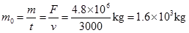，故本题选B。
2．（2019·新课标全国Ⅱ卷）静电场中，一带电粒子仅在电场力的作用下自M点由静止开始运动，N为粒子运动轨迹上的另外一点，则
A．运动过程中，粒子的速度大小可能先增大后减小
B．在M、N两点间，粒子的轨迹一定与某条电场线重合
C．粒子在M点的电势能不低于其在N点的电势能
D．粒子在N点所受电场力的方向一定与粒子轨迹在该点的切线平行
【答案】AC
【解析】A．若电场中由同种电荷形成即由A点释放负电荷，则先加速后减速，故A正确；
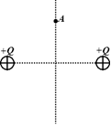
B．若电场线为曲线，粒子轨迹不与电场线重合，故B错误。C．由于N点速度大于等于零，故N点动能大于等于M点动能，由能量守恒可知，N点电势能小于等于M点电势能，故C正确D．粒子可能做曲线运动，故D错误；
3．（2019·新课标全国Ⅲ卷）如图，电荷量分别为q和–q（q>0）的点电荷固定在正方体的两个顶点上，a、b是正方体的另外两个顶点。则
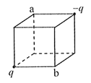
A．a点和b点的电势相等
B．a点和b点的电场强度大小相等
C．a点和b点的电场强度方向相同
D．将负电荷从a点移到b点，电势能增加
【答案】BC
【解析】由几何关系，
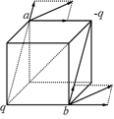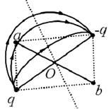
可知b的电势大于a的电势，故A错误，把负电荷从a移到b，电势能减少，故D错误;由对称性和电场的叠加原理，可得出a、b的合电场强度大小、方向都相同，故B、C正确。
4．（2019·北京卷）如图所示，a、b两点位于以负点电荷–Q（Q>0）为球心的球面上，c点在球面外，则
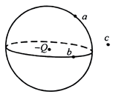
A．a点场强的大小比b点大
B．b点场强的大小比c点小
C．a点电势比b点高
D．b点电势比c点低
【答案】D
【解析】由点电荷场强公式确定各点的场强大小，由点电荷的等势线是以点电荷为球心的球面和沿电场线方向电势逐渐降低确定各点的电势的高低。由点电荷的场强公式可知，a、b两点到场源电荷的距离相等，所以a、b两点的电场强度大小相等，故A错误；由于c点到场源电荷的距离比b点的大，所以b点的场强大小比c点的大，故B错误；由于点电荷的等势线是以点电荷为球心的球面，所以a点与b点电势相等，负电荷的电场线是从无穷远处指向负点电荷，根据沿电场线方向电势逐渐降低，所以b点电势比c点低，故D正确。
5．（2019·天津卷）如图所示，在水平向右的匀强电场中，质量为的带电小球，以初速度v从点竖直向上运动，通过点时，速度大小为2v，方向与电场方向相反，则小球从运动到的过程
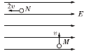
A．动能增加
B．机械能增加
C．重力势能增加
D．电势能增加
【答案】B
【解析】由动能的表达式可知带电小球在M点的动能为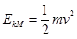，在N点的动能为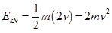，所以动能的增量为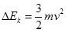，故A错误；带电小球在电场中做类平抛运动，竖直方向受重力做匀减速运动，水平方向受电场力做匀加速运动，由运动学公式有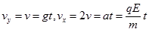，可得，竖直方向的位移，水平方向的位移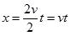，因此有，对小球由动能定理有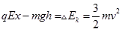，联立上式可解得，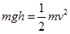，因此电场力做正功，机械能增加，故机械能增加，电势能减少，故B正确D错误，重力做负功重力势能增加量为，故C错误。
6．（2019·江苏卷）一匀强电场的方向竖直向上，t=0时刻，一带电粒子以一定初速度水平射入该电场，电场力对粒子做功的功率为P，不计粒子重力，则P-t关系图象是
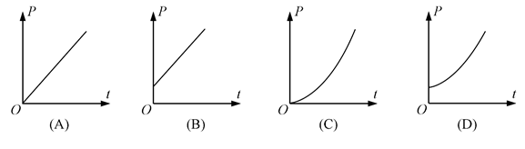
【答案】A
【解析】由于带电粒子在电场中类平抛运动，在电场力方向上做匀加速直线运动，加速度为 ，经过时间 ，电场力方向速度为，功率为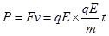，所以P与t成正比，故A正确。
7．（2019·江苏卷）如图所示，ABC为等边三角形，电荷量为+q的点电荷固定在A点．先将一电荷量也为+q的点电荷Q₁从无穷远处（电势为0）移到C点，此过程中，电场力做功为-W．再将Q₁从C点沿CB移到B点并固定．最后将一电荷量为-2q的点电荷Q₂从无穷远处移到C点．下列说法正确的有
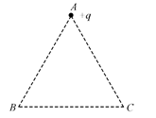
A．Q₁移入之前，C点的电势为
B．Q₁从C点移到B点的过程中，所受电场力做的功为0
C．Q₂从无穷远处移到C点的过程中，所受电场力做的功为2W
D．Q₂在移到C点后的电势能为-4W
【答案】ABD
【解析】由题意可知，C点的电势为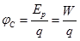，故A正确；由于B、C两点到A点()的距离相等，所以B、C两点的电势相等，所以从C点移到B点的过程中，电场力做功为0，故B正确；由于B、C两点的电势相等，所以当在B点固定后，C点的电势为，所以从无穷远移到C点过程中，电场力做功为：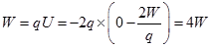故C错误；由于C点的电势为，所以电势能为，故D正确。
8．（2019·浙江选考）等量异种电荷的电场线如图所示，下列表述正确的是
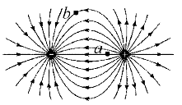
A．a点的电势低于 b点的电势
B．a点的场强大于b点的场强，方向相同
C．将一负电荷从a点移到b点电场力做负功
D．负电荷在a点的电势能大于在b点的电势能
【答案】C
【解析】沿电场线方向电势降低，故a点电势高于b点电势，A错误；电场线的疏密程度表示电场强度大小，电场线越密，电场强度越大，故a点的场强大于b点的场强，电场线的切线方向为场强方向，故ab两点的电场强度方向不同，B错误；负电荷在低电势处电势能大，所以从a点（高电势）移动到b点（低电势），电势能增大，电场力做负功，C正确D错误．
9．（2019·浙江选考）电荷量为4×10^{－6} C的小球绝缘固定在A点，质量为0.2 kg、电荷量为－5×10^{－6} C的小球用绝缘细线悬挂，静止于B点。A、B间距离为30 cm，AB连线与竖直方向夹角为60°。静电力常量为9.0×10⁹ N·m²/C²，小球可视为点电荷。下列图示正确的是
A．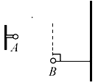 B．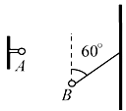
C．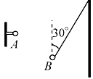 D．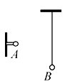
【答案】B
【解析】两球之间的库仑力为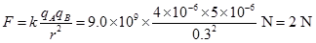，小球B受到的重力大小为，且F与竖直方向夹角为60°，，故小球B受到的库仑力，重力以及细线的拉力，组成的矢量三角形为等边三角形，所以细线与竖直方向的夹角为60°，B正确．
【点睛】当三力平衡时，能组成一个封闭的矢量三角形，再结合一个角为60°的等腰三角形为等边三角形即可求解。
10．（2019·山西省太原市第五中学高三（5月）模拟）如图所示，匀强电场中的六个点A、B、C、D、E、F为正八面体的六个顶点，已知BE中点O的电势为零，A、B、C三点的电势分别为7 V、-1 V、3 V，则E、F两点的电势分别为
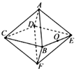
A．2 V、-2 V B．1 V、-3 V
C．1 V、-5 V D．2 V、-4 V
【答案】B
【解析】如图所示。
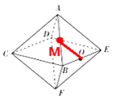
设AB的中点为M，MO平行于AE，且AE=2MO，根据U=Ed可知沿着AE方向电势变化量是沿MO方向的2倍，而M点电势为3 V，即U_{MO}=3 V，故有U_{AE}=6 V，由此可知E点电势为1 V；根据正八面体的特点可知，AE平行于CF，故沿CF方向电势降低为U_{CF}=6 V，由此可得F点电势为-3 V，故B正确；ACD错误，故选B。
11．（2019·湖南省怀化市年高三统一模拟）某空间存在一电场，电场中的电势在x轴上的分布如图所示，下列说法正确的是
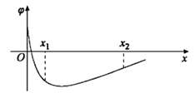
A．在轴上，从到电场强度方向向左
B．在轴上，从到电场强度先增大后减小
C．把一负电荷沿轴正向从移到，电场力先减小后增大
D．把一负电荷从移到，电场力做负功
【答案】C
【解析】在轴上，从到电势先降低后升高，可知电场强度方向先向右后向左，A项错误；因图像的斜率等于电场强度，可知从到电场强度先减小后增大，B项错误；由知把一负电荷沿轴正向从移到，电场力先减小后增大，C项正确；由知，把一负电荷从移到电势能减小，电场力做正功，D项错误。
12．（2019·北京市101中学三模）一带负电荷的质点，在电场力作用下沿曲线abc从a运动到c，已知质点的速率是递减的。关于b点电场强度E的方向，下列图示中可能正确的是（虚线是曲线在b点的切线）
A．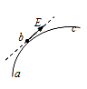 B．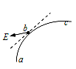
C．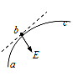 D．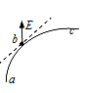
【答案】D
【解析】A．电荷做曲线运动，电场力与速度方向不在同一直线上，应指向轨迹弯曲的内侧，不可能沿轨迹的切线方向，则场强也不可能沿轨迹的切线方向。故A错误；B．负电荷所受的电场力方向与场强方向相反，图中电场力方向与速度方向的夹角为锐角，电场力做正功，电荷的速率增大，与题不符。故B错误；C．图中场强方向指向轨迹的内侧，则电场力指向轨迹的外侧，电荷的轨迹应向上弯曲，不可能沿如图的轨迹运动。故C错误；D．图中场强方向指向轨迹的外侧，则电场力指向轨迹的内侧，而且电场力方向与电荷的速度方向成钝角，电场力做负功，电荷的速率减小，符合题意。故D正确。
13．（2019·安徽省阜阳市第三中学第二次调研）如图所示，匀强电场中三点A、B、C是一个三角形的三个顶点，，，已知电场线平行于所在的平面，一个电荷量C的点电荷由A移到B的过程中，电势能增加了 J，由B移到C的过程中电场力做功 J，为方便计算，设B点电势为0，下列说法正确的是
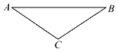
A．B、C两点的电势差 V
B．A点的电势低于B点的电势
C．负电荷由C点移到A点的过程中，电势能减少
D．该电场的场强为1
【答案】CD
【解析】A项：由B移到C的过程中电场力做功 W_{BC}=6×10⁻⁶ J，则B、C两点的电势差为：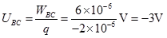，故A错误；B项：点电荷由A移到B的过程中，电势能增加1.2×10⁻⁵ J，知电场力做功-1.2×10⁻⁵ J，A、B两点的电势差：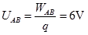，所以A点的电势高于B点的电势，故B错误；C项：U_{CA}=-U_{BC}-U_{AB}=-3 V，根据W=Uq得：负电荷由C移到A的过程中，电场力做正功，所以电势能减小。故C正确；D项：三角形ABC为等腰三角形，所以电场强度方向沿着AB方向，由A指向B。因为，所以，所以该电场的场强为1 V/m。故D正确。
14．（2019·广东省高三下学期第一次模拟考试）如图所示，点电荷Q₁，Q₂固定于边长为L的正三角形的两顶点上，将点电荷Q₃（电荷量未知）固定于正三角形的中心，Q_{l}，Q₂的电荷量均为＋q。在正三角形第三个顶点上放入另一点电荷Q，且Q的电荷量-q，点电荷Q恰好处于平衡状态。已知静电力常量为k，不计各电荷受到的重力，下列说法正确的是
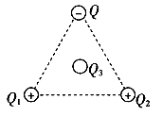
A．若撤去Q₃，则Q将做匀加速直线运动
B．Q₃的电荷量为–
C．若不改变Q的电性，仅改变其电荷量，Q将不再受力平衡
D．若将Q₁的电荷量改为-q，则Q受到的合力大小为
【答案】BD
【解析】若撤去Q₃，点电荷Q所受的合力为Q₁、Q₂对点电荷Q库仑力的合力，方向竖直向下，向下加速运动的过程中，由于距离两电荷的距离变化，导致库仑力的变化，则加速度变化，做变加速直线运动，A错误。Q₁、Q₂对点电荷Q库仑力的合力为：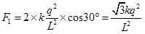，方向竖直向下，根据几何关系知，Q₃与点电荷Q的距离为：，根据平衡条件得：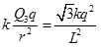，解得，带负电，B正确。根据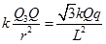知，Q的电量可以约去，若不改变Q的电性，仅改变其电荷量，Q将仍然受力平衡，C错误。若将Q₁的电荷量改为-q，Q受到Q₁、Q₂的合力，方向水平向右，Q₃对Q的库仑力大小为，方向竖直向上，根据平行四边形法则知，Q受到的合力大小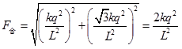，D正确。
15．（2019·山东省临沂市2019届高三5月第三次模拟考试）在竖直向上的匀强电场中，有两个质量相等、带异种电荷的小球A、B（均可视为质点）处在同一水平面上。现将两球以相同的水平速度v₀向右抛出，最后落到水平地面上，运动轨迹如图所示，两球之间的静电力和空气阻力均不考虑，则
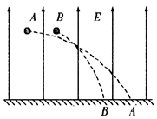
A．A球带正电，B球带负电
B．A球比B球先落地
C．在下落过程中，A球的电势能减少，B球的电势能增加
D．两球从抛出到各自落地的过程中，A球的动能变化量比B球的小
【答案】AD
【解析】两球在水平方向都做匀速直线运动，由x=v₀t知，v₀相同，则A运动的时间比B的长，竖直方向上，由h=at²，h相等，可知，A的合力比B的小，所以A的电场力向上，带正电，B的电场力向下，带负电，故A正确。A运动的时间比B的长，则B球比A球先落地，故B错误。A的电场力向上，电场力对A球做负功，A球的电势能增加。B的电场力向下，电场力对B球做正功，B球的电势能减小，故C错误。A的合力比B的小，则A的合力做功较少，由动能定理知A球的动能变化小，故D正确。

